CHƯƠNG 2: TỔ CHỨC HOẠT ĐỘNG KINH DOANH KHÁCH SẠN

  - HOẠT ĐỘNG KINH DOANH KHÁCH SẠN
    - Khái niệm:
Là một doanh nghiệp bao gồm trong đó nhiều hoạt động kinh doanh khác nhau, chỉ có tổ chức tốt các hoạt động kinh doanh khách sạn mới có thể đồng thời đáp ứng hai yêu cầu mâu thuẫn nhau:
+ Thỏa mãn đến mức cao nhất nhu cầu về chất lượng sản phẩm. Bảo đảm mang lạị sự hài lòng tối đa cho khách.
+ Thực hiện mục đích của doanh nghiệp: nguồn thu phải bù đắp chi phí và có lãi.
2.1.2 Nội dung và bản chất của hoạt động kinh doanh khách sạn:
Kinh doanh khách sạn là hoạt động đòi hỏi vốn đầu tư lớn, chi phí cho bảo dưỡng cao, sử dụng nhiều lao động. Mặt khác, do kết quả cạnh tranh, quy mô của khách sạn ngày càng lớn, khách sạn không ngừng mở rộng và đa dạng hóa các sản phẩm của mình để thỏa mãn nhu cầu của khách với chất lượng phục vụ cao, mang danh tiếng cho khách sạn.
Trong mỗi hoạt động, mỗi dịch vụ lại bao gồm nhiều giai đoạn phức tạp, quan hệ lẫn nhau làm cho các mối quan hệ bên trong khách sạn ngày càng trở nên chằng chịt.
Hơn nữa, trong ngành kinh doanh khách sạn, đối tượng phục vụ là khách du lịch. Họ có nhu cầu đa dạng và đòi hỏi cao. Đặc biệt trong đó, phần lớn là khách du lịch quốc tế với dân tộc, giới tính, tâm lý, sở thích và thị hiếu đa dạng. Họ có khả năng thanh toán cao và vì vậy họ cần được phục vụ tốt, và chỉ có việc tổ chức hợp lý, nghiên cứu tỉ mỉ và chu đáo, theo dõi chặt chẽ thường xuyên nhu cầu của khách mới cho phép khách sạn thực hiện được các yêu cầu về chất lượng, mang lại danh tiếng cho khách sạn.
    - Đặc điểm của hoạt động kinh doanh khách sạn:
2.1.3.1 Đặc điểm về sản phẩm của khách sạn
Sản phẩm của khách sạn thực chất là một quá trình tổng hợp các hoạt động từ khi nghe lời yêu cầu của khách cho đến khi khách rời khỏi khách sạn:
Hoạt động bảo đảm nhu cầu sinh hoạt bình thường của khách: ăn ở, sinh hoạt, đi lại, tắm rửa…
Hoạt động bảo đảm mục đích chuyến đi.
Sản phẩm của khách sạn rất đa dạng tổng hợp bao gồm vật chất và phi vật chất, có thứ do khách sạn tạo ra, có thứ do ngành khác tạo ra nhưng khách sạn là khâu phục vụ trực tiếp, là điểm kết quả của quá trình du lịch.
Sản phẩm của khách sạn là sản phẩm phi vật chất cụ thể là:
Sản phẩm dịch vụ không thể lưu kho, lưu bãi: một ngày buồng không tiêu thụ được là một khoản thu nhập bị mất không thu lại được.
Sản phẩm dịch vụ được sản xuất và trao đổi trong sự có mặt hoặc tham gia của khách hàng, diễn ra trong mối quan hệ trực tiếp giữa nhân viên với khách hàng.
Khách sạn được phục vụ trực tiếp, khách sạn chịu trách nhiệm về chất lượng của sản phẩm dịch vụ và hàng hóa dù rằng sản phẩm đó không được khách sạn sản xuất ra.
2.1.3.2 Đặc điểm mối quan hệ giữa sản xuất và tiêu dùng sản phẩm
Sản phẩm của khách sạn là sản phẩm mang tính phi vật chất. Quá trình sản xuất phục vụ và quá trình tiêu dùng sản phẩm khách sạn diễn ra gần như đồng thời trong cùng một thời gian và không gian.
Cùng thời gian: Thời gian hoạt động của khách sạn phụ thuộc vào thời gian tiêu dùng của khách, hoạt động kinh doanh phục vụ của khách diễn ra một cách liên tục không có ngày nghỉ và giờ nghỉ. Nhưng do yêu cầu của khách không đều đặn nên cường độ hoạt động kinh doanh của khách sạn diễn ra không đều đặn và mang tính thời vụ.
Cùng một không gian: Sản phẩm của khách sạn không thể mang đến cho khách mà khách du lịch muốn tiêu dùng phải đến khách sạn để thỏa mãn nhu cầu của mình tại đó. Do đó trong kinh doanh khách sạn vấn đề vị trí của khách sạn là rất quan trọng, nó ảnh hưởng to lớn đến khả năng thu hút khách và tiết kiệm chi phí.
2.1.3.3 Đặc điểm về tổ chức quá trình kinh doanh khách sạn
Quá trình phục vụ do nhiều bộ phận nghiệp vụ khác nhau đảm nhận. Các bộ phận này vừa có tính độc lập tương đối, vừa có mối quan hệ mật thiết với nhau trong một quá trình phục vụ liên tục nhằm thỏa mãn nhu cầu trọn vẹn của khách.
Do đó vấn đề quan trọng trong công tác tổ chức của khách sạn là xác định trách nhiệm rõ ràng cho từng bộ phận nhưng phải bảo đảm tư tưởng trong suốt để phối hợp nhịp nhàng giữa các bộ phận của khách sạn như: lễ tân, buồng, nhà hàng, bếp, bảo trì…
2.1.3.4 Đặc điểm của việc sử dụng các yếu tố cơ bản trong khách sạn
Tài nguyên du lịch: là yếu tố được coi là sản xuất trong kinh doanh khách sạn. Sự phân bố và tính hấp dẫn của tài nguyên du lịch chi phối tính chất, quy mô, cấp hạng khách sạn.
Một khách sạn có vị trí thuận lợi nằm ở địa điểm giàu tài nguyên du lịch cần phải luôn nghĩ cách để khai thác một cách có hiệu quả nhằm làm tăng thu nhập.
Vốn: sản phẩm khách sạn hầu hết là các dạng dịch vụ, do đó tiêu hao nguyên vật liệu thấp, phần lớn vốn nằm trong tài sản cố định.
Do tính chất thời vụ, mặc dầu đã đầu tư một số tiền lớn cho việc xây dựng khách sạn nhưng kinh doanh có hiệu quả vài tháng trong năm nên đó là nguyên nhân tiêu hao vốn lớn.
Lao động:
Sự sẵn sàng phục vụ khách.
Sử dụng nhiều lao động được khách đánh giá là đạt tiêu chuẩn về chất lượng phục vụ.
Phục vụ khách là một quá trình đòi hỏi nhiều lao động khách nhau. Do đó tiêu chuẩn tuyển chọn nhân viên và nội dung huấn luyện khác nhau. Vì vậy, người lao động khó thay thế cho nhau và cũng là nguyên nhân gây ra nhu cầu sử dụng lớn về lao động.
Tóm lại: người lãnh đạo khách sạn cần phải thực hiện tốt công đoạn quản lý khách sạn vừa nâng cao chất lượng sản phẩm vừa đảm bảo chất lượng phục vụ
2.1.3.5 Đặc điểm của đối tượng phục vụ
Khách sạn có nhiều loại dịch vụ và nhiều loại khách khác nhau, vì vậy hoạt động rất phức tạp. Trong thực tiễn, người ta thấy rằng thông thường 80% toàn bộ khối lượng công việc mà các nhân viên phải thực hiện do 20% khách hàng khó tính đòi hỏi.
    - Ý nghĩa của hoạt động kinh doanh khách sạn
      - Về kinh tế
Thông qua kinh doanh lưu trú và ăn uống của khách sạn một phần trong quỹ tiêu dùng của người dân được sử dụng vào việc tiêu dùng của các dịch vụ và hàng hóa của các doanh nghiệp khách sạn tại điểm du lịch.Vì vậy, kinh doanh khách sạn còn làm tăng GDP của vùng và của cả một quốc gia.
Kinh doanh khách sạn phát triển góp phần tăng cường vốn đầu tư trong và ngoài nước, huy động được vốn nhàn rỗi trong dân cư.
Khách sạn là các bạn hàng lớn của nhiều ngành khác nhau trong nền kinh tế.
Kinh doanh khách sạn luôn đòi hỏi một dung lượng lao động trực tiếp tương đối lớn. Do đó phát triển kinh doanh khách sạn góp phần giải quyết một khối lượng lớn công ăn việc làm cho người lao động
      - Về xã hội:
Thông qua việc đáp ứng nhu cầu nghỉ ngơi trong thời gian đi du lịch của con người, kinh doanh khách sạn góp phần gìn giữ và phục hồi khả năng lao động và sức sản xuất của người lao động.
Hoạt động kinh doanh khách sạn còn làm tăng nhu cầu tìm hiểu di tích lịch sử văn hóa của đất nước và các thành tựu của công cuộc xây dựng và bảo vệ đất nước, góp phần giáo dục lòng yêu nước và lòng tự hào dân tộc cho thế hệ trẻ.
Kinh doanh khách sạn còn tạo điều kiện thuận cho sự gặp gỡ giao lưu giữa mọi người từ mọi nơi, mọi quốc gia khác nhau, các châu lục trên thế giới. Điều này làm tăng ý nghĩa vì mục đích hòa bình hữu nghị và tính đại đoàn kết giữa các dân tộc của kinh doanh du lịch nói chung và kinh doanh khách sạn nói riêng.
Kinh doanh khách sạn là nơi chứng kiến những sự kiện ký kết các văn bản chính trị, kinh tế quan trọng trong nước và thế giới.
  - MỘT SỐ LOẠI HÌNH CƠ SỞ LƯU TRÚ
    - Motel:
Là cơ sở lưu trú dạng khách sạn được xây dựng gần đường giao thông với lối kiến trúc thấp tầng, bảo đảm phục vụ khách đi bằng phương tiện cơ giới, có dịch vụ bảo dưỡng, sửa chữa phương tiện vận chuyển cho khách.
Đối tượng khách: là những người đi lại sử dụng phương tiện vận chuyển là ô tô và mô tô trên các tuyến đường quốc lộ.
Sản phẩm dịch vụ của Motel cung cấp chủ yếu là dịch vụ buồng ngủ, bán và tiếp nhiên liệu xăng dầu, sửa chữa và bảo dưỡng.
    - Làng du lịch:
Làng du lịch ra đời ở Pháp và xuất hiện năm 1943, ngày nay làng du lịch được xây dựng ở các điểm du lịch nghỉ dưỡng nơi giàu tài nguyên thiên nhiên.
-Theo quy chế quản lý cơ sở lưu trú bao gồm: quần thể các ngôi nhà được quy hoạch xây dựng với đủ cơ sở dịch vụ sinh hoạt và vui chơi giải trí cần thiết.
-Đặc điểm:
+Làng du lịch khác với trung tâm du lịch ở chỗ là nó không phục vụ mục đích tham quan (Nếu khách không lưu trú ở đó thì không được phép tham quan, khách du lịch thường phải đăng ký trước với cơ quan du lịch).
+Làng du lịch là một khu độc lập bao gồm những biệt thự hay Bungalow một tầng có cấu trúc gọn nhẹ và được xây dựng bởi vật liệu nhẹ mang tính truyền thống của địa phương.
+Làng du lịch được quy hoạch thành từng khu riêng biệt: khu lưu trú, ăn uống, khu thể thao, khu thương mại…
+Đối tượng: bao gồm nhiều khách đối tượng khác nhau nhưng đa phần là những người có khả năng thanh toán cao, đi theo đoàn hoặc cá nhân thông qua các tổ chức theo giá trọn gói. Thời gian lưu lại tại làng du lịch thường kéo dài.
    - Lều trại:
Lều trại dùng để chỉ hành động cắm trại, cá nhân, gia đình hoặc nhóm người lưu trú từ 1 ngày đến 1 tháng trong khu vực được quy hoạch.
-Theo quy chế quản lý cơ sở lưu trú của Việt Nam: Camping là khu đất được quy hoạch sẵn có trang thiết bị phục vụ đón khách đến cắm trại hoặc khách có phương tiện vận chuyển là ô tô, xe máy đến nghỉ.
- Đặc điểm:
+Thường nằm ở những nơi giàu tài nguyên thiên nhiên
+Camping được tạo nên bởi những vật liệu kém chắc bền có tính di động, và thường được quy hoạch thành khu riêng biệt.
+ Trong kinh doanh lều trại, khách du lịch được cung cấp các dịch vụ như: nơi ăn, nghỉ, khu thể thao và khu vui chơi giải trí.
+Kiến trúc của lều trại khi thiết kế cần chú ý đến những vấn đề sau: nơi đón tiếp khách, khu vực cắm trại, khu thương mại, khu thể thao ngoài trời.
    - Bungalow và biệt thự
Bungalow: Theo quy chế quản lý cơ sở lưu trú của Việt Nam: Bungalow là cơ sở lưu trú bằng gỗ hoặc vật liệu nhẹ theo phương pháp lắp ghép đơn giản. Bungalow được làm đơn chiếc hay thành một dãy, thành cụm và thường được xây dựng ở các khu du lịch nghỉ mát vùng biển, vùng núi hoặc ở làng du lịch.
Biệt thự: Theo quy chế quản lý cơ sở lưu trú của Việt Nam: Biệt thự và căn hộ cho thuê là nhà ở có đầy đủ tiện nghi cần thiết phục vụ việc lưu trú, biệt thự được xây dựng trong các khu du lịch ven biển, núi, nghỉ dưỡng, làng du lịch hoặc bãi cắm trại.
  - PHÂN LOẠI KHÁCH SẠN
    - Phân loại theo quy mô:
-Khách sạn loại nhỏ
-Khách sạn loại vừa
-Khách sạn loại lớn

Khách sạn nhỏ
Khách sạn có quy mô từ 10 đến 49 buồng ngủ, đa phần chỉ cung cấp dịch vụ lưu trú cho khách hàng, còn các dịch vụ khác không phục vụ. Loại khách sạn này có mức giá lưu trú thấp.

+ Khách sạn vừa
Có quy mô từ 50 buồng đến 100 buồng, cung cấp đa phần các dịch vụ cho khách du lịch như lưu trú, ăn uống, một số dịch vụ bổ trợ. Loại khách sạn này thường xây dựng ở các điểm du lịch, ở các thị xã, thị trấn và một số xây dựng ở các khu nghỉ mát. Loại khách sạn này thường có mức giá trung bình.

+ Khách sạn lớn
Thường có từ 100 buồng ngủ trở lên, cung cấp đầy đủ các dịch vụ cho khách hàng, thường được trang bị các trang thiết bị văn minh và thường xây dựng cao tầng, loại này thường có mức giá cho thuê buồng cao.

    - Phân loại khách sạn theo thị trường mục tiêu
Đối với các cơ sở lưu trú là khách sạn, chúng thường được phân loại theo thị trường khách mục tiêu. Theo cách phân loại này có các loại hình khách sạn sau:
-Khách sạn công vụ
-Khách sạn sân bay
-Khách sạn du lịch
-Khách sạn căn hộ
-Khách sạn sòng bạc
-Trung tâm hội nghị
Trong đó:
-Khách sạn công vụ:
Vị trí: thường nằm ở trung tâm thành phố và các khu thương mại
Đối tượng khách: chủ yếu là loại khách thương gia, song cũng không kém phần hấp dẫn đối với các đoàn khách du lịch, khách hội nghị, khách du lịch tự do …
Thời gian lưu trú: thường ngắn ngày
Tiện nghi dịch vụ: đều có phòng hội nghị, phòng khách chung, các tiện nghi tổ chức các đại tiệc và các phòng tiệc, dịch vụ giặt là và các cửa hàng bán quà tặng, đồ lưu niệm, bể bơi, phòng tập thể dục, phòng tắm hơi, dịch vụ thể thao, dịch vụ vui chơi giải trí… Ngoài ra còn có các dịch vụ như: cho thuê thư ký, phiên dịch, soạn thảo, in ấn văn bản, trung tâm internet, dịch thuật…
…
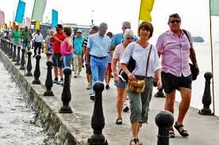

- Khách sạn thương mại (Commercial Hotels)

Những khách sạn này chủ yếu phục vụ khách hàng là thương nhân hoặc cán bộ công vụ cao cấp. Loại hình khách sạn này thường nằm ở trung tâm thành phố, có qui mô vừa và lớn, chất lượng phòng ngủ và các dịch vụ cao.

-Khách sạn sân bay (Airport Hotel)

Những khách sạn này thường nằm ở vị trí gần sân bay phục vụ khách du lịch transit (quá cảnh). Thị trường khách chủ yếu của nó bao gồm: hành khách transit - chuyển từ chuyến bay này sang chuyến bay khác, phi hành đoàn và những hành khách bị nhỡ hoặc hoãn chuyến bay.

- Khách sạn căn hộ (Apartment Hotel! All- Suite Hotels)

Khách sạn căn hộ bao gồm nhiều phòng ngủ được thiết kế theo kiểu căn hộ, mỗi phòng ngủ căn hộ có phòng ngủ, phòng khách, có thể có thêm bếp. Các khách sạn loại căn hộ thường được xây dựng ở ngoại ô thành phố. Thị trường chủ yếu gồm: khách du lịch đi nghỉ hè hoặc cuối tuần, thương nhân, người dân di cư chưa có chỗ ở ổn định...
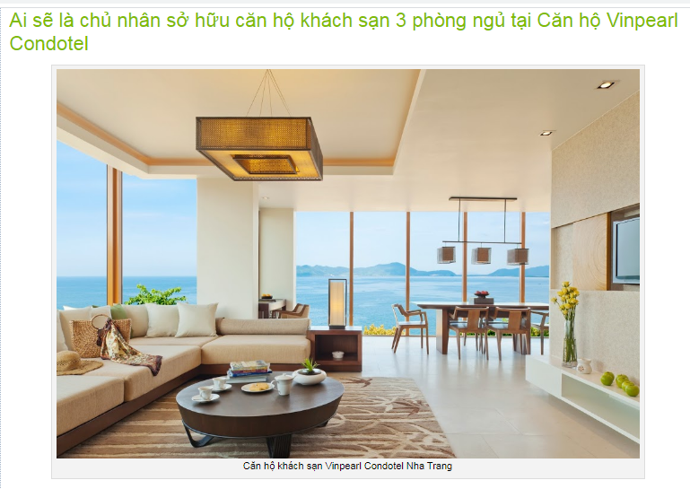
- Khách sạn sòng bạc (Casino Hotels)

Ở khách sạn sòng bạc, dịch vụ buồng ngủ và ăn uống chủ yếu cung cấp cho khách du lịch đánh bạc.
Loại hình khách sạn này thường rất sang trọng với các hình thức giải trí nổi tiếng, có nhiều loại sòng bạc để thu hút khách hàng. Nhiều địa danh nổi tiếng vói loại hình khách sạn sòng bạc như Las Vegas ở Hoa Kỳ, đặc khu hành chính Macao (Trung Quốc). Ở Việt Nam hiện tại có khách sạn sòng bạc ở Đồ Sơn (Hải Phòng), hoặc ở Lào Cai, Lạng Sơn, Móng Cái (Quảng Ninh).

- Khách sạn nghỉ dưỡng (Resort Hotels)

Loại hình khách sạn này chủ yếu phục vụ khách đi nghỉ mát, nghỉ dưỡng. Nó có thể hoạt động theo mùa hoặc quanh năm tùy thuộc vào vị trí và loại hình dịch vụ.

Khách sạn nghỉ dưỡng thường nằm xa thành phố nhưng thuận tiện về giao thông, có phong cảnh đẹp, khí hậu thuận lợi cho các hoạt động thể thao, thư giãn.... của khách du lịch. Các loại dịch vụ của nó rất đa dạng. Ngoài đối tượng chủ yếu là khách nghỉ dưỡng, hiện nay, các khách sạn này còn cung cấp các dịch vụ cho nhóm khách du lịch Hội nghị, hội thảo,...

-Khách sạn B&B (Bed & Breakfast Hotel)

Loại hình khách sạn này khá phổ biến ở Châu Âu, đặc biệt là ở Ánh, Ailen...
Loại hình khách sạn này thường có qui mô dưới 30 phòng. Chủ khách sạn có thể cũng là người phục vụ khách ăn sáng và thực hiện các dịch vụ khác. Khách sạn có thể vừa là nơi ở của những người chủ.
Loại hình khách sạn Mini ở nước ta có đặc điểm tương đồng với loại hình này.

- Khách sạn hội nghị (Convention Hotels)

Loại hình khách sạn này cung cấp các dịch vụ liên quan tái hội nghị, hội thảo. Tại đây thường có các loại phòng họp đầy đủ tiện nghi; nhiều loại nhà hàng; quầy bán hàng lưu niệm; phòng ngủ sang trọng; dịch vụ thuê xe, đặt vé máy bay...

- Khách sạn sân Golf (Golf Hotel)

Những khách sạn này thường được xây dựng tại các sân golf, Thị trường chủ yếu là những ngưòi chơi golf. Ngoài ra, khách sạn này còn phục vụ khách hội nghị, hội thảo. Các dịch vụ chủ yếu của khách sạn sân Golf gồm: phòng ngủ, các loại nhà hàng, Bar, Bi da, Cà phê, Karaoke, Internet, phòng tập thể dục, chăm sóc sắc đẹp, phòng hội nghị,...

    - Phân loại khách theo mức độ phục vụ
Theo tiêu chí này khách sạn được phân chia thành ba nhóm cơ bản sau đây:
-Mức độ phục vụ cao cấp:
+Thường là những khách hiện đại với đối tượng khách là các thành viên cao cấp trong hội đồng quản trị, những chính trị gia nổi tiếng, các quan chức trong chính phủ, những khách giàu có như thương nhân
+Các tiện nghi dành cho các khách này thường là nhà hàng, phòng khách, phòng họp các tiện nghi trong buồng ngủ có chất lượng hàng đầu và cực kỳ quan trọng
+ Mọi yêu cầu của khách được đáp ứng một cách hiệu quả, nhanh nhất và nhân viên phục vụ có trình độ nghiệp vụ cao.

-Mức độ phục vụ trung bình: thường là các khách sạn loại vừa và đối tượng khách chủ yếu là khách du lịch theo đoàn hoặc khách lẻ tự do, khách gia đình, các thương gia nhỏ… Khách sạn cung cấp mức độ dịch vụ khiêm tốn nhưng khá đầy đủ.
-Mức độ phục vụ bình dân: thường là các khách sạn loại nhỏ và đối tượng khách chủ yếu là khách gia đình, khách đoàn đi theo tour, khách thương gia tìm thị trường để lập nghiệp, khách hội nghị nhỏ… Khách sạn cung cấp cho khách thuê buồng với mức giá khiêm tốn, chỗ ở sạch sẽ và những tiện nghi cần thiết cho sinh hoạt hàng ngày.
    - Phân loại khách sạn theo mức độ liên kết và quyền sở hữu
      - Phân loại khách sạn theo mức độ liên kết:
Phân loại khách sạn theo mức độ liên kết được phân làm hai loại cơ bản sau: khách sạn độc lập và khách sạn tập đoàn.
-Khách sạn độc lập: là loại hình kinh doanh thuộc sở hữu tư nhân do gia đình quản lý hoặc cơ sở độc lập của công ty nào đó quản lý, điều hành.
Đặc điểm: không được sự liên kết về quyền sở hữu hay quản lý của khách sạn khác, không có sự ràng buộc về tài chính, đường lối, chính sách, tiêu chuẩn phục vụ…
+ Được tổ chức theo dạng sở hữu độc quyền nên có lợi thế tự do thu hút thị trường riêng, rất mềm dẻo trong kinh doanh đặc biệt là về giá cả và đáp ứng nhanh chóng với thay đổi của thị trường.
+ Tuy vậy loại hình khách sạn này có những điểm bất lợi là không có sự quảng cáo rộng rãi và không có kiến thức quản lý tốt như các khách sạn tập đoàn
- Khách sạn tập đoàn: là những khách sạn có nhiều khách sạn ở khắp mọi nơi trên thế giới nên rất thuận tiện cho khách muốn ở những khách sạn cùng tập đoàn và chúng đều mang những cái tên thân thuộc như: tập đoàn Hilton, Holiday Inn, Accor.
Đặc điểm: là hệ thống dịch vụ, trang thiết bị, giá cả đều được chuẩn hóa

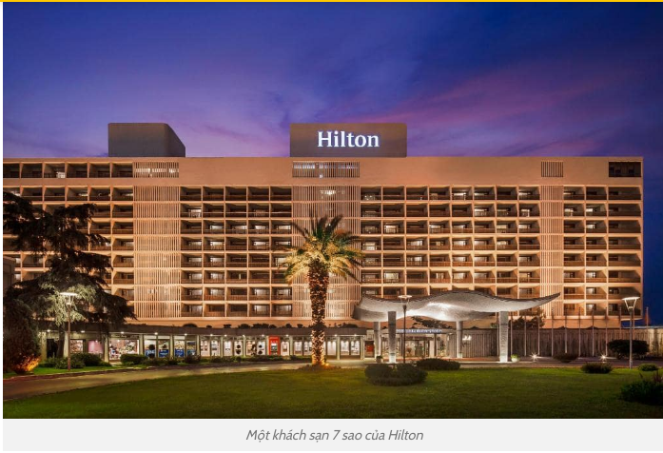
(Hilton Worldwide Holdings Inc. , trước đây là Tập đoàn khách sạn Hilton , là một công ty khách sạn đa quốc gia của Mỹ , quản lý và nhượng quyền một danh mục lớn các khách sạn và khu nghỉ dưỡng. Hilton được thành lập bởi Conrad Hilton tại Cisco, Texas , vào tháng 5 năm 1919)

+ Các tập đoàn khách sạn thường đặt ra những tiêu chuẩn quy định tối thiểu những nguyên tắc chính sách và quy trình hoạt động cho các khách sạn trong tập đoàn của mình.
+ Tuy vậy, mỗi tập đoàn tập trung vào mảng quảng cáo, một số tập đoàn có sự kiểm soát chặt chẽ về kiến thức quản lý và tiêu chuấn khách sạn.
- Khách sạn liên kết: bao gồm các khách sạn độc lập liên kết với nhau nhằm mục đích chung như chuyển khách cho nhau trong những trường hợp cần thiết, giảm được cho phí quảng cáo nhưng vẫn quảng cáo được rộng rãi. Những khách sạn tham gia vào hiệp hội này phải đảm bảo tiêu chuẩn chất lượng phục vụ, đáp ứng tốt mọi mong đợi của khách.
2.3.4.2 Phân loại khách sạn theo hình thức sở hữu
- Khách sạn tư nhân
- Khách sạn nhà nước
- Khách sạn liên doanh với nước ngoài
- Khách sạn 100% vốn nước ngoài
- Khách sạn cổ phần
- Sở hữu độc lập: những khách sạn độc lập không thuộc quyền hợp tác sở hữu hay quản lý của bất kỳ tổ chức nào. Không có bất kỳ sự ràng buộc hay liên quan gì đến các khách sạn khác như về quy định, quy trình, cách quản lý, điều hàng v.v…mà tất cả những điều này được quy định bởi một Công ty – một chủ sở hữu duy nhất.
- Chuỗi khách sạn: Chuỗi khách sạn thường được phân loại hoạt động dưới hình thức tập đoàn, hợp đồng quản lý, hoặc nhượng quyền kinh doanh. Những khách sạn này phải tuân thủ tất cả các tiêu chuẩn, quy trình, thậm chí thiết kế và phương pháp quản lý, tiếp thị. Nhìn chung, nếu càng tập trung hóa các quy trình thì khả năng kiểm soát các khách sạn con càng cao.

  - XẾP HẠNG KHÁCH SẠN
    - Sự cần thiết của việc xếp hạng khách sạn:
Làm cơ sở để xác định các tiêu chuẩn định mức cụ thể như tiêu chuẩn xác định thiết kế khách sạn, tiêu chuẩn trang thiết bị, tiện nghi trong từng bộ phận của khách sạn, tiêu chuẩn cán bộ công nhân viên phục vụ trong khách sạn, tiêu chuẩn về vệ sinh trong khách sạn.
Với hệ thống tiêu chuẩn cụ thể sẽ là cơ sở xác định hệ thống giá cả dịch vụ trong từng loại hạng khách sạn.
Là cơ sở tiến hành xếp hạng khách sạn hiện có quản lý và thường xuyên kiểm tra các khách sạn này nhằm đảm bảo các điều kiện, yêu cầu đã quy định.
Thông qua tiêu chuẩn xếp hạng khách sạn để chủ đầu tư xét duyệt, luận chứng kinh tế - kỹ thuật hoặc cấp vốn đầu tư cho việc xây dựng khách sạn mới.
Thông qua tiêu chuẩn này khách hàng có thể biết được khả năng và mức độ phục vụ của từng hạng khách sạn, giúp khách hàng có thể lựa chọn theo thị hiếu và khả năng thanh toán của mình hay nói cách khác nó sẽ đảm bảo quyền lợi cho khách hàng.
    - Tiêu chuẩn của xếp hạng khách sạn
      - Thế giới :
Đối với các nước trên thế giới do có sự khác nhau về truyền thống, tập quán và đặc điểm trong hoạt động kinh doanh khách sạn nên không có sự thống nhất trong việc đưa ra các tiêu chuấn. Đa phần các nước đều dựa trên 4 tiêu chuẩn như sau:
- Yêu cầu về kiến trúc
- Yêu cầu về trang thiết bị tiện nghi trong khách sạn
- Yêu cầu về cán bộ nhân viên phục vụ trong khách sạn
- Yêu cầu về các dịch vụ và các mặt hàng phục vụ khách tại khách sạn
      - Việt Nam:
Thường được xếp từ 1 đến 5 sao, tuy nhiên có những khách sạn không được xếp hạng sao. Tổng cục Du lịch Việt Nam xếp hạng khách sạn dựa vào các chỉ tiêu sau:
- Vị trí, kiến trúc
- Trang thiết bị tiện nghi phục vụ
- Các dịch vụ và mức độ phục vụ
- Nhân viên phục vụ
- Vệ sinh, an toàn
Mục đích của việc xếp hạng khách sạn:
Dễ dàng cho việc lựa chọn nơi cư trú theo khả năng của khách
Giúp chính phủ định mức thuế
Về vị trí, kiến trúc
Theo quy định của Tổng cục Du lịch thuộc Bộ Văn hóa, Thể thao và Du lịch, các khách sạn 1 sao sẽ phải đáp ứng các yếu tố sau về mặt vị trí địa lý:
Khách sạn phải được xây dựng cách bệnh viện, trường học ít nhất 100 mét căn cứ vào ranh giới giữa hai cơ sở; không được nằm trong hoặc liền kề khu vực quốc phòng, an ninh và các mục tiêu cần được bảo vệ theo quy định hiện hành.
- Riêng về thiết kế kiến trúc yêu cầu như sau:
Dây truyền phục vụ giữa các bộ phận và trong từng bộ phận dịch vụ trong khách sạn cần được bố trí hợp lý, bảo đảm thuận tiện, một chiều.
Bảng tên; hạng khách sạn; phù hiệu khách sạn (nếu có) : được đặt ở nơi dễ thấy (kể cả ban ngày và ban đêm).
Cửa ra, vào của khách sạn : được bố trí thuận tiện, tối thiểu phải có 2 cửa, cửa dành riêng cho khách và cửa dành riêng cho cán bộ, công nhân viên phục vụ trong khách sạn.
Chỗ để xe: Khách sạn phải bố trí chỗ để xe cho khách.
– Quy định về diện tích tối thiểu của buồng ngủ, phòng vệ sinh (m2)
Buồng ngủ: Buồng 2 phòng: 22 m2 ; Buồng đơn: 9 m2; Buồng đôi: 14 m2; Buồng 3, 4 giường:18 m2
Phòng vệ sinh:4 m2: Các khách sạn phục vụ khách với mục đích nghỉ dưỡng (nghỉ biển, nghỉ núi…) nên có diện tích để đặt thêm giường thứ 3 (trong trường hợp khách yêu cầu).
Sảnh : Sảnh đón tiếp (nơi có cửa ra, vào chính của khách sạn) phải đủ rộng để đón khách, phù hợp với quy mô của khách sạn.
Phòng vệ sinh ở các khu vực công cộng (khu vực đón tiếp, phòng ăn…) có phòng cho nam và nữ riêng.
Về trang thiết bị, tiện nghi phục vụ
Ngoài ra, cơ sở vật chất, trang thiết bị cũng là một trong những yếu tố được nhiều khách hàng quan tâm và cũng là cơ sở đánh giá tiêu chuẩn xếp hạng khách sạn 1 sao.
- Yêu cầu về hệ thống điện:
Độ chiếu sáng đảm bảo theo yêu cầu của từng khu vực.
Đèn cấp cứu để đề phòng khi có sự cố xảy ra.
Cung cấp điện đầy đủ 24/24 giờ cho sinh hoạt và phục vụ.
– Yêu cầu về hệ thống nước :
Nước đủ cho sinh hoạt và phòng cháy, chữa cháy 24/24 giờ.
Cấp nước nóng : 24/24 giờ.
Hệ thống xử lý nước thải và chất thải, đảm bảo tiêu chuẩn về vệ sinh môi trường.
– Trang thiết bị phòng cháy, chữa cháy : Có hệ thống báo cứu hoả và phương tiện phòng cháy, chữa cháy.
– Phòng vệ sinh công cộng : có trang bị máy hơ tay, hoặc khăn tay, giấy lau tay.
Về dịch vụ và mức độ phục vụ
Khi đến với bất kỳ khách sạn nào, khách hàng đều mong mỏi nhận được chất lượng phục vụ tương đương với số tiền bỏ ra. Và theo quy định chung, các khách sạn 1 sao phải đáp ứng các tiêu chí sau:
Phục vụ buồng:
Nhân viên trực buồng 12/24h
Vệ sinh buồng ngủ 1 ngày/lần
Thay ga bọc chăn, đệm và vỏ gối 3 ngày/lần hoặc theo ý kiến khách và sau khi trả phòng
Thay khăn mặt, khăn tắm 1 ngày/lần hoặc theo ý kiến khách và sau khi trả phòng
Hướng dẫn khách bảo vệ môi trường (đặt trong phòng ngủ và phòng vệ sinh)
Phục vụ ăn uống:
- Số giờ phục vụ ăn, uống, giải khát từ 6 đến 22 giờ
- Các loại dịch vụ ăn, uống: phục vụ các món ăn Âu, Á, tiệc với số lượng các món ăn hạn chế và các món ăn dễ chế biến; phục vụ một số loại nước giải khát thông dụng
Dịch vụ khác:
Lễ tân, bảo vệ trực 24/24h
Giữ - chuyển hành lý cho khách
Giữ tiền và đồ vật của khách tại quầy lễ tân
Thanh toán bằng tiền mặt và các phương thức khác
Điện thoại
Dịch vụ y tế
Tủ thuốc và một số loại thuốc sơ cứu còn hạn sử dụng.
Trực cứu hộ (với khách sạn có bãi tắm riêng hoặc có hoạt động thể thao dưới nước)
Bể bơi cho người lớn có biển chỉ dẫn độ sâu, có nhân viên phục vụ, có khăn tắm, ghế nằm (áp dụng với khách sạn nghỉ dưỡng)
Giặt là
Về nhân viên phục vụ
- Đối với cán bộ quản lý khách sạn (Giám đốc) yêu cầu phải có trình độ văn hóa Đại học trở lên và đảm bảo các trình độ chuyên môn sau đây:
Đã qua khoá học quản trị kinh doanh khách sạn tối thiểu 3 tháng
Đã công tác tại khách sạn tối thiểu 1 năm
Trình độ ngoại ngữ: biết một ngoại ngữ thông dụng (bằng B), đủ khả năng giao tiếp
Hình thức bên ngoài: không có dị tật, có khả năng giao tiếp
- Đối với nhân viên phục vụ:
Tỷ lệ được đào tạo chuyên môn, nghiệp vụ (trừ những lao động đơn giản): 90%
Ngoại ngữ: Nhân viên trực tiếp phục vụ biết 1 ngoại ngữ thông dụng trong phạm vi giao dịch
Ngoại hình cân đối, không có dị tật, có khả năng giao tiếp (đặc biệt đối với nhân viên trực tiếp phục vụ)
Về vệ sinh
Các khách sạn 1 sao hiện nay đang thực hiện rất tốt việc bảo vệ môi trường, an ninh, an toàn và phòng chống cháy nổ theo quy định chung. Hầu hết các khách sạn này đều đảm bảo:
Được cấp chứng chỉ hoặc nhãn hiệu, danh hiệu bảo vệ môi trường, phát triển bền vững.
Vệ sinh sạch sẽ tất cả các khu vực trong và ngoài khách sạn
Nhà vệ sinh đảm bảo thoát nước tốt và sạch sẽ
Có biện pháp tiết kiệm điện hiệu quả
Tận dụng ánh sáng tự nhiên tại các khu vực
Thực hiện đảm bảo các quy định về an ninh, an toàn, phòng chống cháy nổ

Hệ thống phân loại “sao”
Khách sạn được phân loại theo từ một đến năm sao, được đánh giá bởi “Ủy ban công nhận và phân loại Nhà hàng – Khách sạn” (Ho tels And Restaurants Approval And Classification Committee - HRACC). Cách định “sao” tại mỗi khu vực trên thế giới khác nhau, nhưng nhìn chung, sẽ dựa vào những tiêu chuẩn sau:
- Một sao: Là loại hình dịch vụ cung cấp chỗ ở giá rẻ, song khách sạn 1 sao lại có những tiêu chí được đánh giá cao hơn các nhà nghỉ cũng như các cơ sở lưu trú nhà dân khác. Khách sạn một sao đơn giản chỉ là một nơi nghỉ ngơi, cung cấp một phòng nghỉ khiêm tốn với không gì hơn một cái giường và một phòng tắm, không có nhà hàng riêng, nhưng thường thì sẽ có nhiều nhà hàng ở chung quanh. Thường thì nó thuộc sở hữu bởi một chủ sở hữu. Những khách sạn này không cung cấp thêm những tiện nghi, hay dịch vụ đặc biệt khác, tuy nhiên những khách sạn này thường nằm trong khu vực thuận tiện giao thông, ẩm thực và giải trí. Theo nhận định chung, khái niệm khách sạn 1 sao dùng để chỉ các kiến trúc lưu trú có quy mô từ 10 phòng ( buồng) trở lên.
- Hai sao: mặc dù tương tự khách sạn một sao, một khách sạn hai sao nói chung là một phần của một chuỗi khách sạn lớn hơn. Trang bị trong phòng tương đối giống khách sạn một sao: cơ bản và đơn giản. Tuy nhiên, khách sạn hai sao có trang bị thêm ti vi và điện thoại. Thêm vào đó, khách sạn loại này thường có một nhà hàng nhỏ hoặc khu vực ăn uống, và dịch vụ dọn ph òng mỗi ngày và lễ tân phục vụ suốt 24 giờ.
Khách sạn 2 sao là dòng khách sạn được thiết kế với quy mô nhỏ, song về cơ bản vẫn phải đảm bảo một số các tiêu chí nhất định. Quan trọng nhất là phải có từ 20 phòng trở lên, cơ sở vật chất phải đảm bảo về chất lượng xây dựng theo như quy định mà nhà nước ban hành.
- Ba sao: những khách sạn ba sao thường là một phần của chuỗi khách sạn lớn hơn, cao cấp hơn. Những khách sạn này có phong cách hơn, và tất nhiên thoải mái hơn khách sạn một và hai sao. Nhiều dịch vụ đính kèm và tiện nghi được cung cấp, bao gồm một phòng tập thể dục, một hồ bơi, một nhà hàng, phòng hội nghị, dịch vụ phòng, và dọn phòng. Phòng ngủ rộng hơn với chất lượng cao hơn, nội thất hiện đại, bổ sung thêm các tiện ích khác như ti vi màn hình phẳng với cáp mở rộng. Các khách sạn ba sao có thể nằm gần các đường cao tốc lớn, thu hút khách địa phương và thương nhân du lịch.
- Bốn sao: những khách sạn này thường được xem là khách sạn cao cấp, lớn, và có cơ sở hạ tầng hoàn chỉnh với các dịch vụ cao cấp và hàng loạt dịch vụ đính kèm khác. Các phòng rộng rãi được thiết kế đẹp với nội thất sang trọng, tinh tế đến từng chi tiết từ giường ngủ đến các sản phẩm nhà tắm. Khách sạn bốn sao thường cung cấp vô số dịch vụ đặc biệt như dịch vụ chuyển hành lý, nhiều nhà hàng cao cấp, hồ bơi, spa, đổi ngoại tệ, bãi đỗ xe, xe đưa rước khách hàng.
- Năm sao: chúng ta đang nói về lối sống của người giàu có và nổi tiếng. Khách sạn năm sao là những khách sạn sang trọng nhất, kiêu hãnh với các đại sảnh lộng lẫy, dịch vụ tuyệt vời và thoải mái vô song. Những khách sạn này nhìn chung là các công trì nh kiến trúc nghệ thuật, thiết kế độc đáo và nội thất sang trọng. Là khách một khách sạn năm sao, bạn không cần phải nhấc một ngón tay, đặc biệt nếu bạn có thẻ thành viên. Một số khách sạn cung cấp dịch vụ phục vụ cá nhân. Các phòng ngủ rất quyến rũ và thanh lịch, trải giường cao cấp, bồn tắm jacuzzi cá nhân, ti vi màn hình phẳng với độ nét cao, tủ lạnh, tủ quần áo rộng lớn, đường truyền internet tốc độ cao, hoa tươi, các sản phẩm tắm xa hoa, dịch vụ phòng 24/24. Ngoài ra, ít nhất 2-3 nhà hàng cao cấp, bar, sân tennis, hồ bơi, bãi đỗ xe, phòng tập thể dục, v.v… Hơn thế nữa, bạn sẽ luôn được chào đón đặc biệt khi đến lưu trú tại những khách sạn này.
  - BỐ TRÍ CÁC KHU VỰC VÀ HỆ THỐNG TRANG THIẾT BỊ TIỆN NGHI BÊN TRONG KHÁCH SẠN
    - Các khu vực chính của khách sạn:
      - Chia theo khu vực hoạt động một khách sạn có thể chia làm hai khu vực chính:
Khu vực dành cho khách
Khu vực chỉ dành riêng cho nhân viên khách sạn để thực hiện các hoạt động sản xuất điều hành
      - Các khu vực hoạt động trong khách sạn có thể chia làm 3 khu vực chính:
Khu vực và trang thiết bị: thường nằm ở tầng ngầm và tầng mặt đất
Khu đại diện: bao gồm tất cả các khu vực công cộng dành cho khách: quầy lễ tân, phòng đợi, quầy hàng lưu niệm, nhà hàng, quán bar… thường nằm ở tầng mặt đất và tầng một
Khu ngủ: bao gồm các phòng ngủ dành cho khách. Thường được bố trí trên các tầng cao hơn
      - Một cách chi tiết theo chức năng hoạt động, các khu vực trong khách sạn được phân ra như sau:
- Khu vực hậu cần: khu vực kỹ thuật, khu vực lối vào dành cho công vụ, khu vực kho và bếp, khu vực dành cho sinh hoạt của nhân viên, khu vực giặt là, khu vực phòng làm việc.
- Các khu vực dành cho khách hàng có thể đếm được: khu vực chính, khu vực phòng ngủ, khu vực nhà hàng, khu vực thương mại và dịch vụ, khu vực hội nghị, các khu vực khác.
    - Một số hệ thống kỹ thuật
Máy lạnh trung tâm
Máy lạnh trong phòng khách
Hệ thống nước
Hệ thống điện

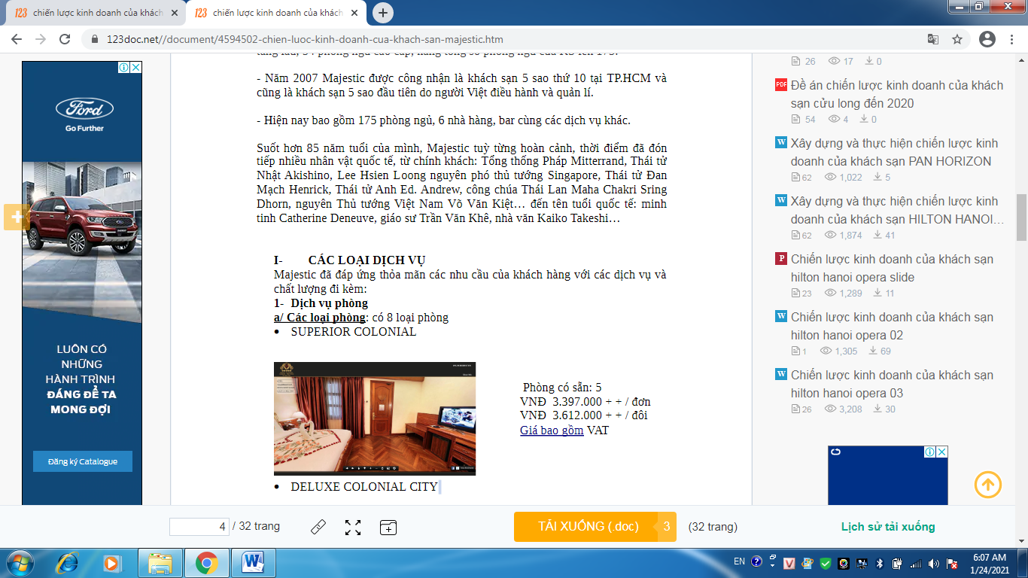

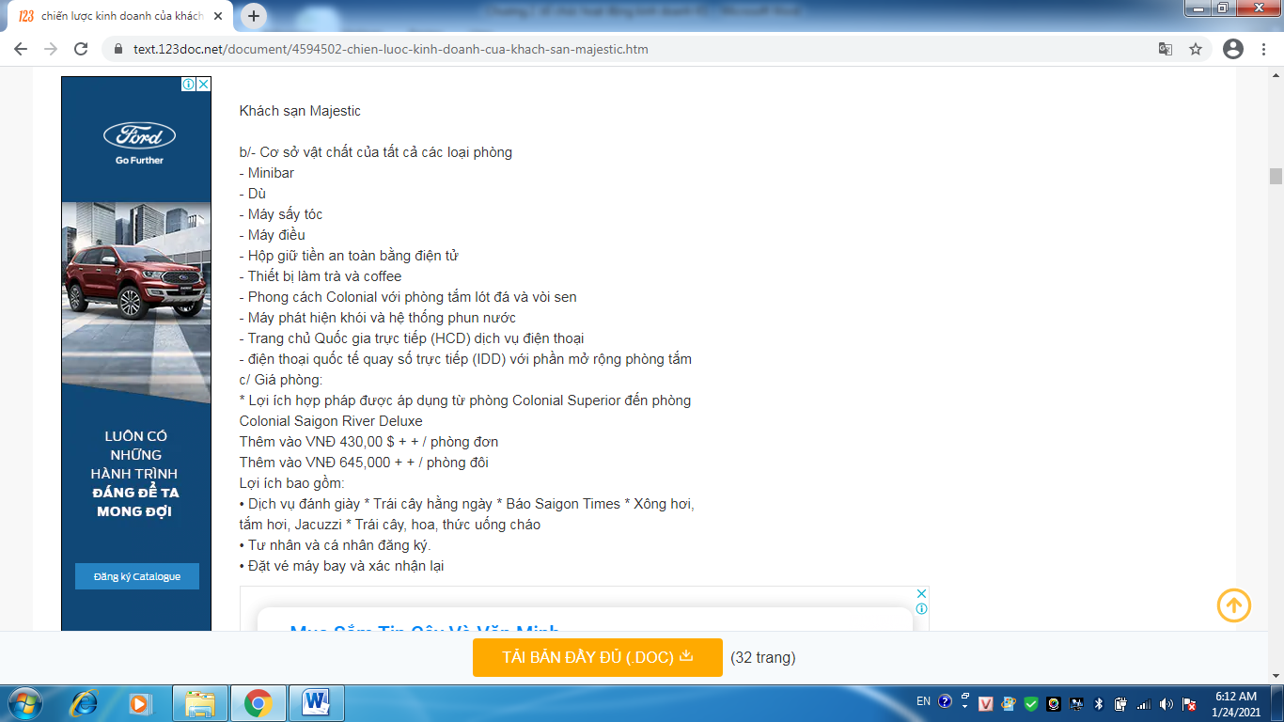

Quý khách có nhu cầu tổ chức hội nghị hội thảo tại khách sạn Majestic TP Hồ Chí Minh. Hãy liên hệ ngay cho chúng tôi theo hotline: 0989313339 / 012475 33333 / vietgreenmedia@gmail.com để nhận được tư vấn tốt nhất.
Nằm ở trung tâm thành phố HCM mang dáng dấp kiến trúc cổ điển Pháp, từ năm 1925 , khách đến Majestic luôn luôn được tận hưởng phong cảnh tuyệt đẹp của sông Sài Gòn, kiểu dáng quyến rũ và thanh lịch hoàn hảo đến từng chi tiết. Hơn thế nữa, Majestic còn mang lại cảm giác thoải mái nhất, với cung cách phục vụ lịch sự, nhã nhặn, và kín đáo.
Khách sạn Majestic có 175 phòng và dãy phòng, tiện nghi sang trọng, bao gồm trung tâm kinh doanh, bể bơi, trung tâm làm đẹp, phòng hội nghị, nhà hàng và quán bar.
ác món ăn Việt Nam, châu Á và phương Tây được phục vụ tại khách sạn, Cafe trên tầng mái cung cấp rượu vang cũng như cocktail. Bánh ngọt và đồ uống nóng có sẵn ở quán cà phê.
Khách sạn hotel * * * * | 800.000VNĐ/khách/ngày  700.000VNĐ/khách/nửa ngày | Hội thảo  Giá trọn gói bao gồm:  - phòng họp setup theo tiêu chuẩn  -2 lần giải khát giữa giờ  -1 bữa ăn trưa tự chọn  - bút và giấy viết  - kẹo bạc hà  - màn chiếu  - nhân viên kỹ thuật phục vụ  thuế và phí dịch vụ


